**Мастер- класс «Зимний пейзаж»**

Предлагаю вашему вниманию мастер-класс «Зимний пейзаж» для обучающихся дополнительного образования начального звена, который является одной из составляющих моей копилки мастер-классов по технике «Пластилинография».

В детском саду и в школе с удовольствием используют пластилин, как материал для своего творчества. Пластилином можно вылепить все, что подскажет фантазия и воображение. Рисование пластилином – полезное занятие, т.к это позволяет сделать картину более рельефной. Работа пластилином дает детским пальчикам хорошую мышечную тренировку, хорошо развивает мелкую моторику рук. Существуют разные техники рисования пластилином. Каждый художник выбирает для себя способ, который наиболее удобен.

Для нашей пластилиновой живописи используем следующие материалы:

1. Пластмассовые крышки от майонезных ведёрок, от контейнеров для сыра, от баночек для рыбных консервов различной формы и окраски (предварительно нужно вымыть и высушить);
2. Дощечка в качестве рабочего стола для раскатывания пластилина;
3. Хлопчатобумажная салфетка для вытирания рук;
4. Набор стеков различной формы;
5. Флюресцентный пластилин.

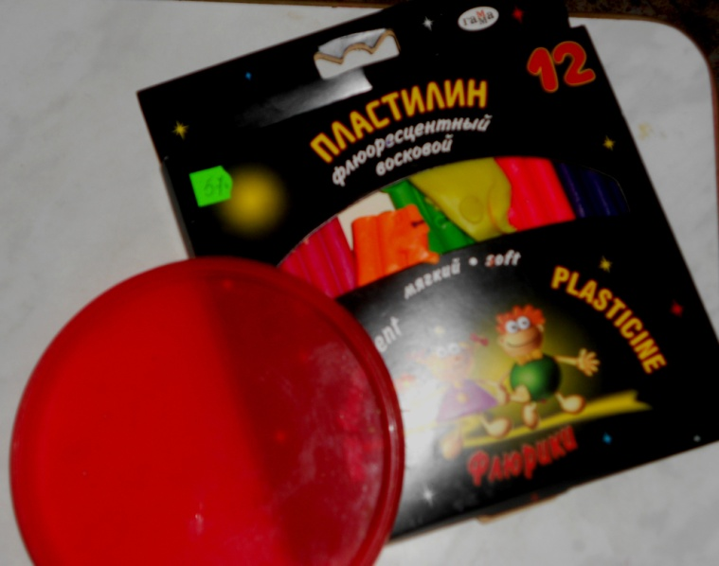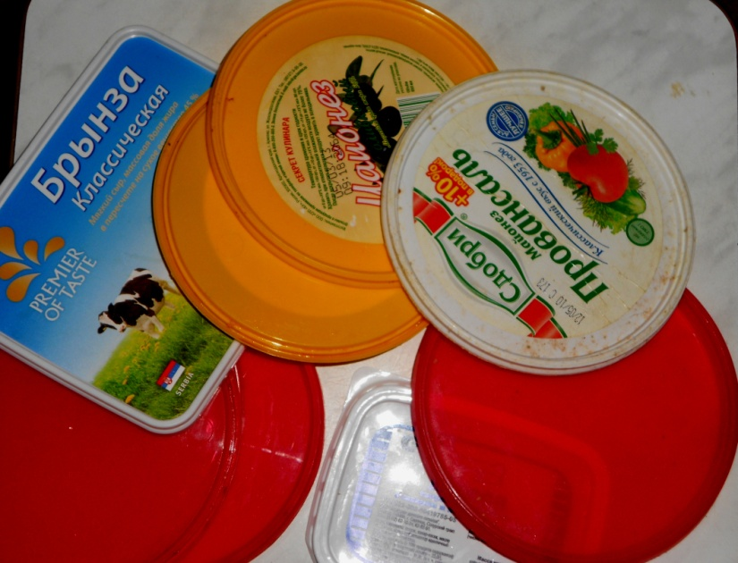

Что такое пейзаж? Пейзаж – это изображение природы в различное время года… Мы постараемся создать картину из пластилина на крышке майонезного ведёрочка, где будет изображено 2 ёлочки, зимнее дерево, голубое небо, пушистый снег в лесу и падающие снежинки.

**Ход мастер-класса**

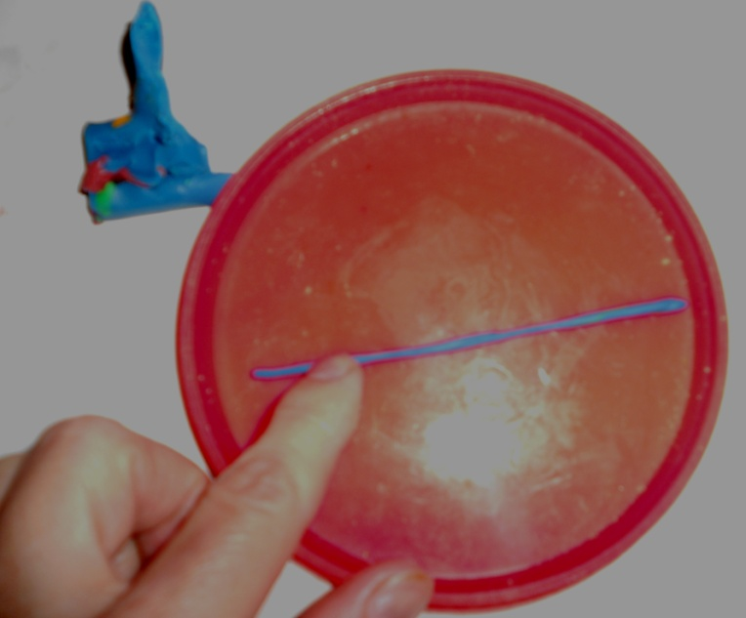

1. Отщипываем кусочек синего пластилина, раскатываем колбаску и намечаем линию горизонта (работаем без карандаша и наброска).

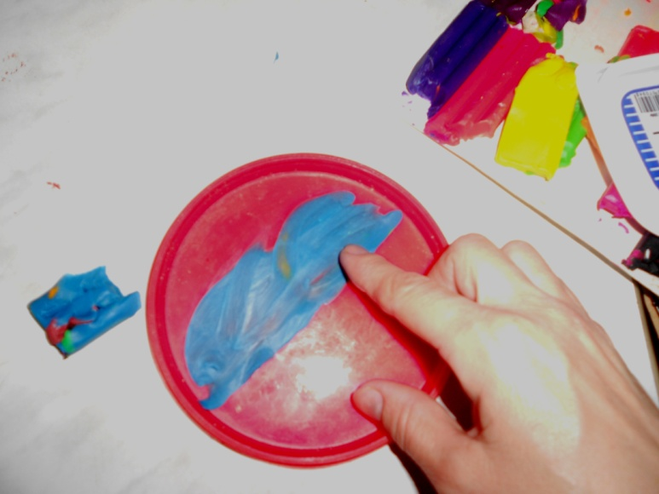

2. Синий и белый пластилин смешиваем и рисуем небо (придавливаем и размазываем на верхней половинке крышки). Получается цвет синевато-серый (это цвет зимнего неба).

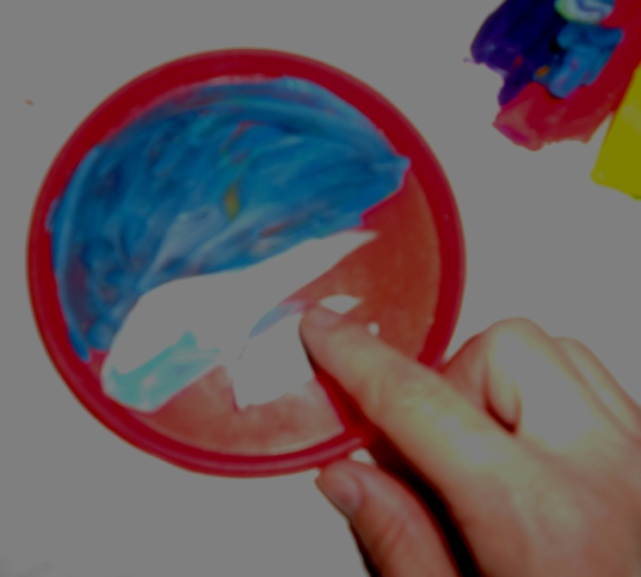

3. Белым пластилином рисуем снег, добавляя мелкие кусочки синего пластилина.

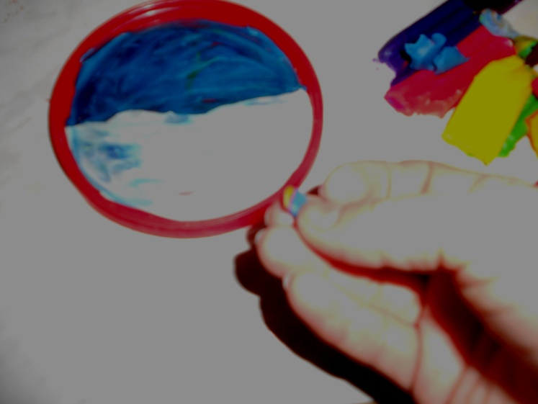

4. Смешиваем кусочки пластилина синего, красного и чёрного цветов.

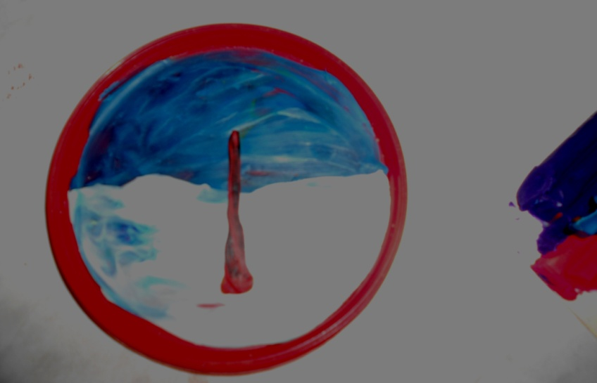

5. Раскатав колбаску на дощечке, кладём её в центр рисунка и придавливаем нижнюю часть, создав утолщение для начала ствола дерева.

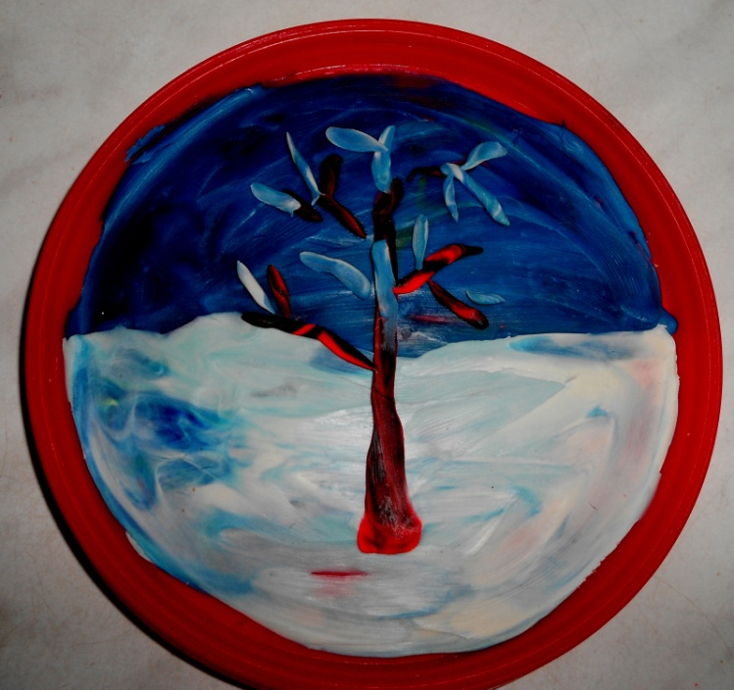

6. Таким же способом раскатываем тонкие колбаски и рисуем веточки дерева.

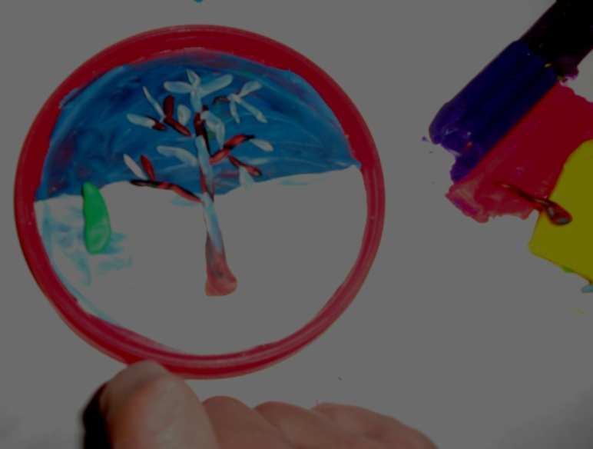

7. Отщипываем кусочек зелёного пластилина, создаём форму треугольника и придавливаем и вытягиваем верхнюю часть (рисуем ёлочку).

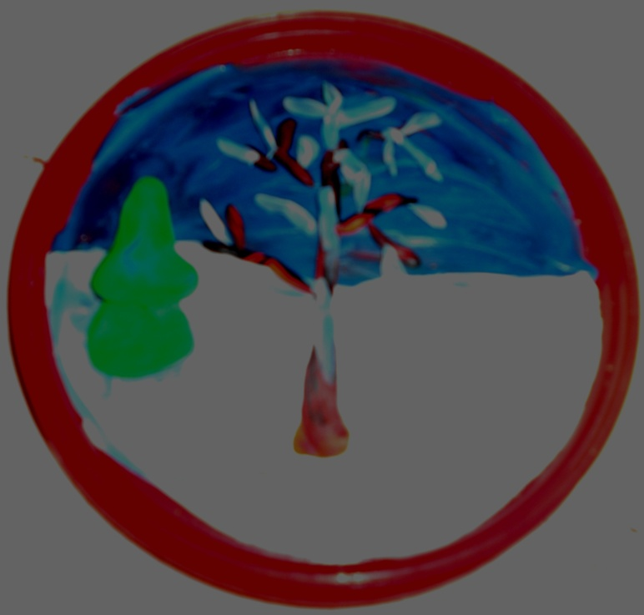

8. Таким же способом создаём верхнюю часть ёлочки.

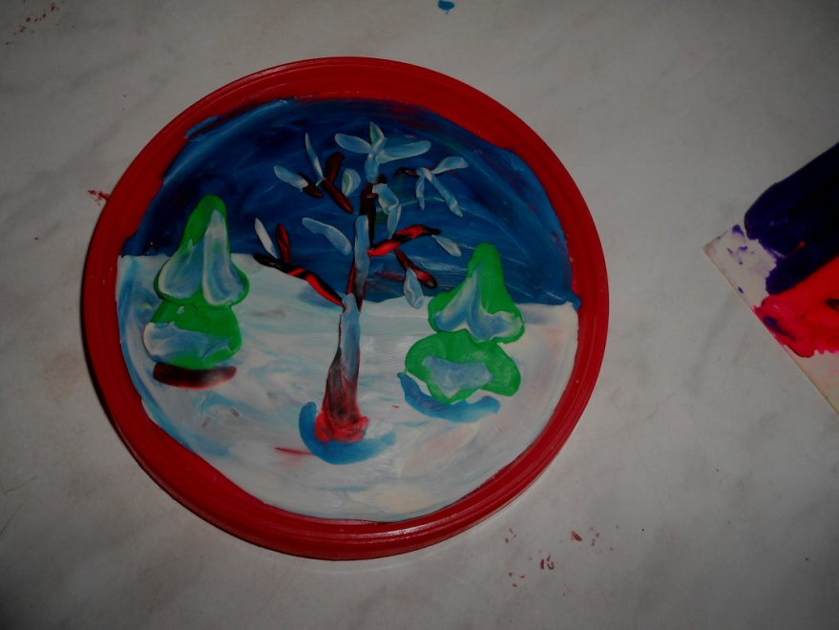

9. Присыпаем снег на ё ёлочки и веточки дерева, смешав белый и синий пластилин.

10. Отщипываем белый пластилин, раскатываем тонкую колбаску, стеком разрезаем на мелкие кусочки и раскатываем шарики… Нежно придавливаем шарики по небу, дереву и ёлочкам (получаем падающие снежинки).

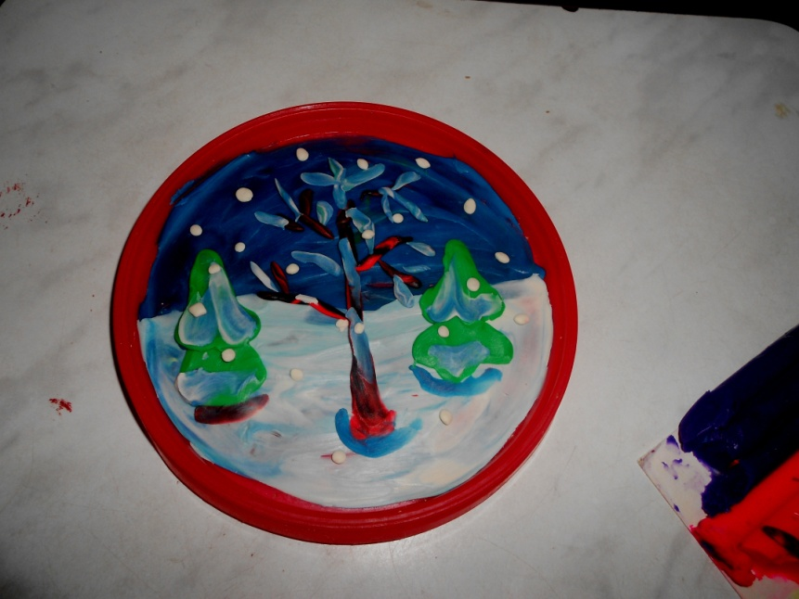

Р.S. Края крышки своей выпуклостью создают готовую форму рамки.

Желаю удачи!!! С Новым годом!

Работы учащихся

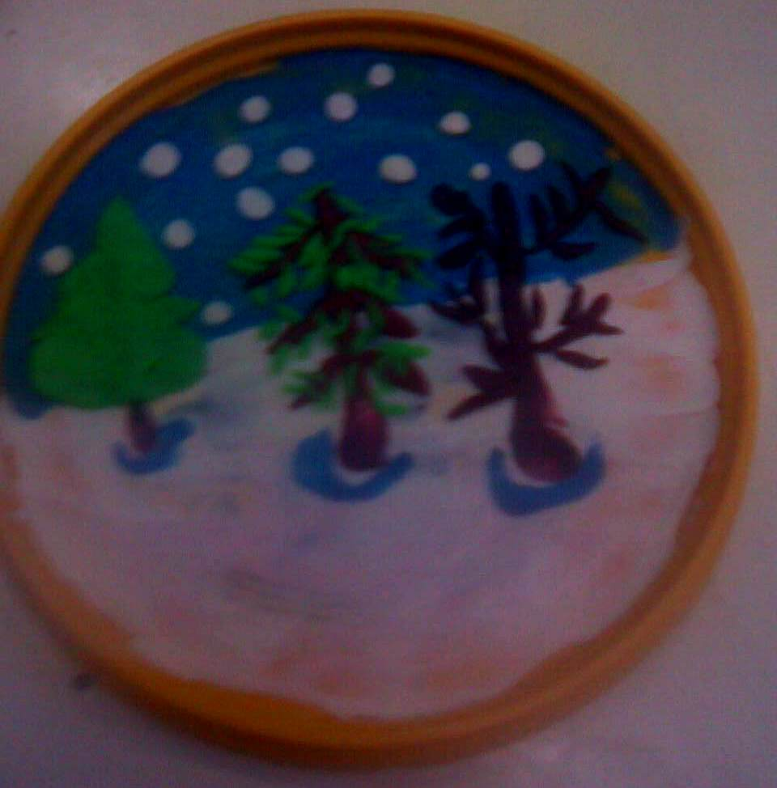

«Зима» (Шайхутдинов Фарид, 7 лет)

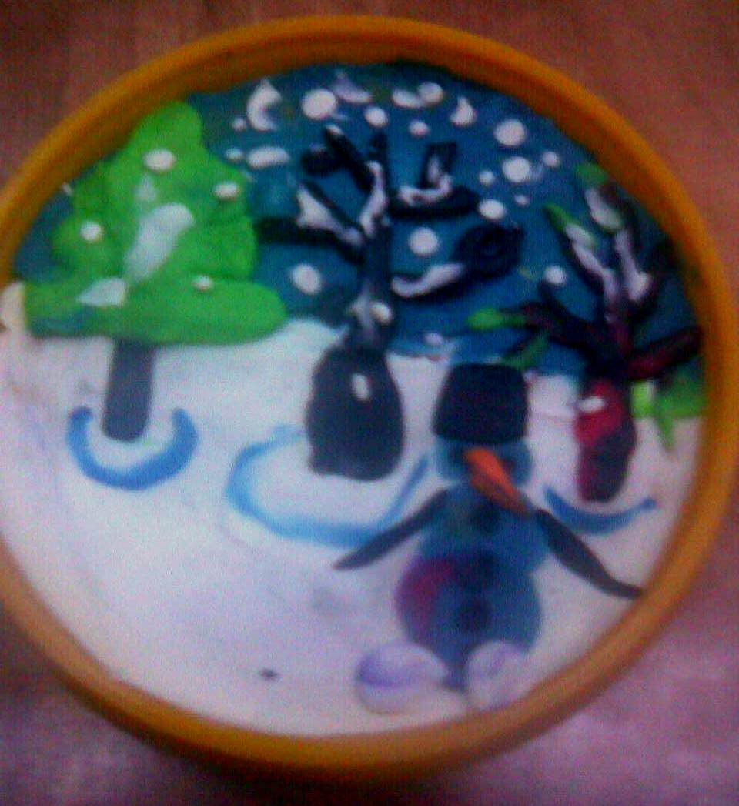

«Снеговик » (Сидоров Кирилл, 7 лет)